哈尔滨工业大学计算学部
实验报告

课程名称：数据结构与算法
实验项目：排序算法及其应用
实验题目：内存排序算法
实验日期：5.17

班级：22wl028
学号：2022111568
姓名：郑乔译

设计成绩 | 报告成绩 | 指导老师
 |  | 刘永壮

一、实验目的
（1）理解排序算法的原理；
（2）比较不同排序算法的性能；
（3）掌握实验分析的方法。
二、实验要求及实验环境
实验要求：
1. 从文本文件中将两行数据读入内存，其中第一行有一个整数 n(n≤100000)， 表示待排序序列的长度，第二行有 n 个整数，用空格隔开，表示待排序序列。
2. 实现归并排序、快速排序算法，输出排序好的序列，并记录算法运行时间。
3. 实现选择排序算法或插入排序算法，并将其运行时间与归并排序、快速排序 算法比较，随机生成多个适当规模的数据进行实验并绘制折线图，反映不同 算法运行时间随着输入规模的变化趋势，并与理论分析结果进行比较。
实验环境：visual studio 2022
三、设计思想（本程序中的用到的所有数据类型的定义，主程序的流程图及各程序模块之间的调用关系、核心算法的主要步骤）
1．逻辑设计
（1）归并排序（mergeSort）：该算法采用了分治的思想，首先将待排序数组分成两个子数组，分别进行排序，然后将排好序的子数组合并成一个完整的有序数组。具体步骤包括：

分解：将待排序数组划分为两个子数组。
排序：对左右两个子数组分别进行递归调用归并排序。
合并：将排好序的子数组合并成一个有序数组。

（2）快速排序（quicksort）：该算法通过选择一个基准值，将数组分成两个子数组，一个子数组中的元素均小于基准值，另一个子数组中的元素均大于基准值，然后递归地对子数组进行排序。具体步骤包括：

选择基准：从数组中选择一个元素作为基准值。
分区：将数组重新排列，使得基准值左边的元素都小于基准值，右边的元素都大于基准值。
递归：对基准值左右两侧的子数组分别进行递归调用快速排序。

（3）选择排序（selectionSort）：该算法每次从未排序的部分选择一个最小的元素，与未排序部分的第一个元素交换位置，将其放到已排序部分的末尾。具体步骤包括：

找到最小元素：遍历未排序部分，找到最小的元素。
交换位置：将最小元素与未排序部分的第一个元素交换位置，将其放到已排序部分的末尾。
重复：重复以上步骤，直到所有元素都排序完成。

2．物理设计
- void readfile(int* arr, int* np) 函数：
  - 定义：该函数从文件中读取数据，并将数据存储到数组中。
  - 作用：用于读取输入文件中的整数序列，将序列存储到数组中以备后续排序算法使用。
- void merge(int arr[], int l, int m, int r) 函数：
  - 定义：该函数实现了归并排序算法中的合并操作，将两个已排好序的子数组合并成一个有序数组。
  - 作用：用于归并排序中合并两个已排好序的子数组，将其合并成一个有序数组。
- void mergeSort(int arr[], int l, int r) 函数：
  - 定义：该函数是归并排序算法的入口函数，实现了归并排序的递归调用和合并操作。
  - 作用：用于对整个数组进行归并排序，实现数组的排序功能。
- void quicksort(int a[],long long l, long long r) 函数：
  - 定义：该函数实现了快速排序算法中的分区和递归操作，以及基准值的选择和交换操作。
  - 作用：用于对数组进行快速排序，将数组按照基准值划分成两个子数组，并递归地对子数组进行排序。
- void swap(int* a, int* b) 函数：
  - 定义：该函数实现了两个整数值的交换。
  - 作用：用于快速排序算法中交换数组中两个元素的位置。
- void selectionSort(int arr[], int n) 函数：
  - 定义：该函数实现了选择排序算法，通过选择最小的元素与当前位置交换的方式进行排序。
  - 作用：用于对数组进行选择排序，将数组中的元素按照从小到大的顺序进行排序。
四、测试结果
n=10000：
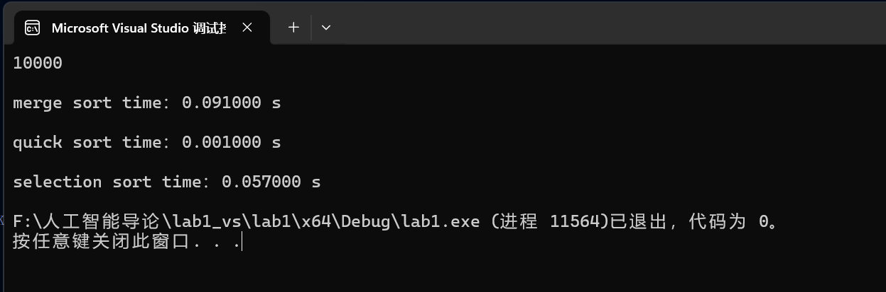
n=50000：
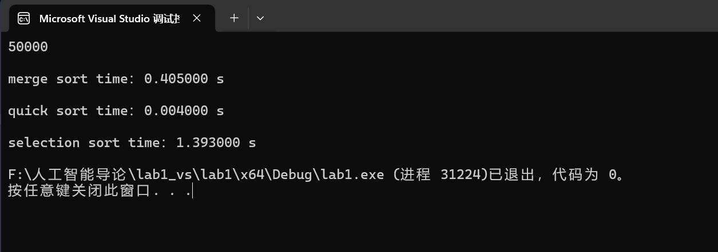
n=100000：
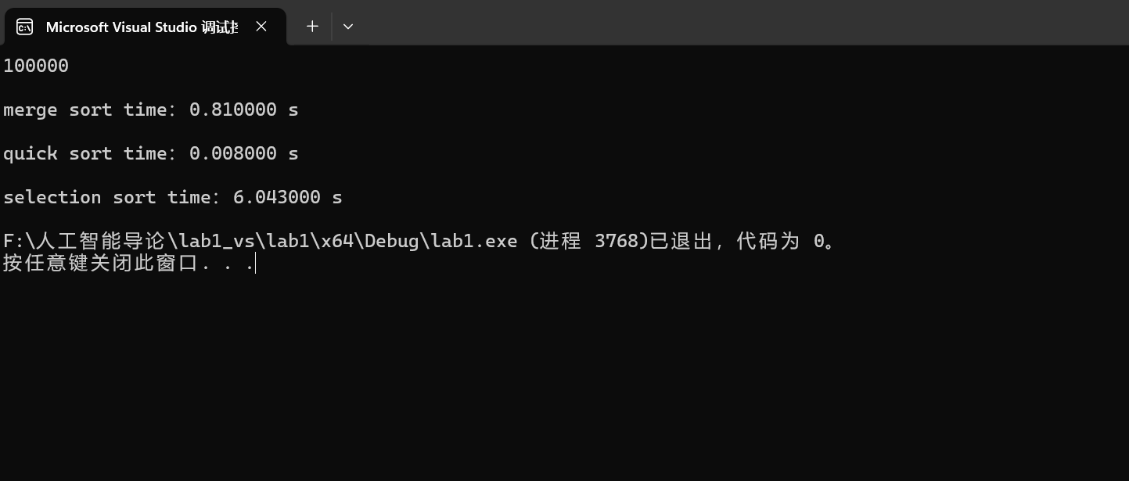
绘制成图表：
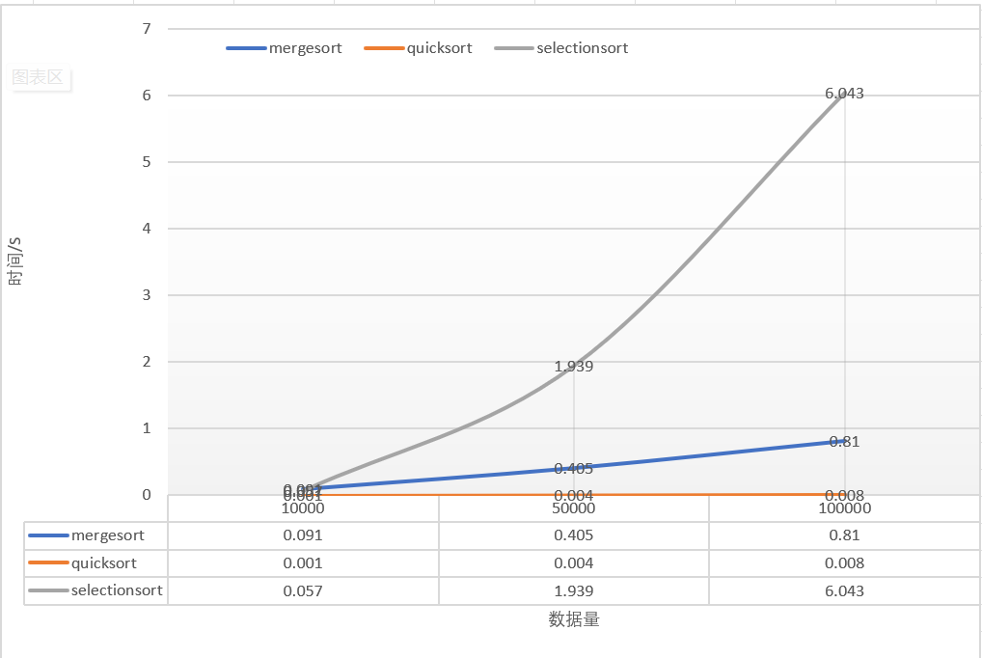
五、经验体会与不足
1.当数据量较小时，选择排序比归并排序运行更快，当数据量较大时，归并排序明显比选择排序更快。但是快速排序的运行速度始终要比选择和归并快很多。
2.实验结果与理论值大致相符。当数据量较大且数据本身无序时，宜用快速排序。
六、附录：源代码（带注释）
